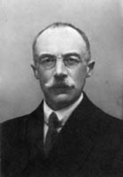

MAX VAN BERCHEM (1863-1921)

MAX VAN BERCHEM
CORPUS INSCRIPTIONUM ARABICARUM SIWAS-DIWRIGI
Paris 1917
135 sayfalık kitabın 54-110 sayfalar arasında DİVRİĞİ ULU CAMİİ Fransızca olarak anlatılmaktadır.

Van Berchem 1886-1914 yıllar arası Balkanlar-Anadolu-Ortadoğu’ya yaptığı gezilerde sayısız eserleri resim ve yazıt olarak kayıt altına almıştır.

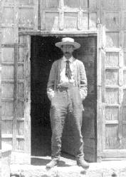

ALBERT GABRİEL

ALBERT GABRİEL

MONUMENTS TURCS D’ANATOLIE AMASYA-TOKAT-SİVAS
Paris 1934
189 sayfalık kitabın 169-189 sayfalarında DİVRİĞİ ULU CAMİİ Fransızca anlatılmaktadır.

1930-40 arasında Anadolu ve İstanbul’daki önemli tarihi yapılar hakkında monografiler hazırladı. 1908-1959 yılları arasında ülkemize kırkın üzerinde seyahat düzenleyen Gabriel, Türk hükümetinin isteği üzerine 1925’ten 1960’lara dek tarihi yapıların araştırılması, korunması ve restorasyonu üzerine pek çok çalışma yapıp raporlar hazırladı.

Prof.Dr.METİN SÖZEN

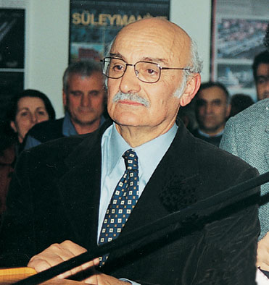
Öğretim üyesi, yazar, sanat tarihçisi, Çekül Vakfı Başkanı 1936 da Elazığ’da doğdu.1960’ta İstanbul Üniversitesi Edebiyat fakültesi Sanat tarihi Bölümünü bitirdi. İTÜ Mimarlık Fakültesi Öğretim Üyesi olan Prof. Dr. Metin Sözen Türkiye’deki doğal, tarihsel ve kültürel mirasın korunması, değerlendirilmesi ve tanıtılması amacıyla yoğun çaba gösteren bir bilim ve uygulayıcısıdır.
METİN SÖZEN’İN DİVRİĞİ’YE KATKILARI
1-Bütçe kaynaklarından Divriği’ye aktarımlar
2-Ulu Camii çevre düzenleme proje çalışmaları
3-Tarihi kentler birliği Sivas-Divriği buluşması
4-Tarihi Türk evleri Sivas-Divriği toplantısı
5-Muhtelif tarihlerde Divriği’ye inceleme gezileri
6-Cumhuriyet İlkokulu restorasyonu
7-Aras kargo işbirliği ile ardıç ağaçlandırılması
8-Aptullah Paşa konağı restorasyonu
9-İstanbul’da çok sayıda toplantılar
10-Divriği derneklerini ziyaret ve bilgilendirme
11- Ayanağa konağı restorasyonu
12-Divriği’de bilgilendirme toplantıları
13-Sancaktar evi restorasyonu
14-Kale Camii proje çalışmaları
15-Bakanlar kuruluna sunum dosyaları
16-Kültür bakanlığına sunum dosyaları
17-Şükrü Akın evi restorasyonu
18-Cürek yerleşkesi tanıtımı Avrupa dergilerinde
19-Yaz okulları faaliyetleri
20-Evlerin onarım projelerine katkıları
21-İstanbul ak sanat kültür evinde Divriği konulu toplantı
22-Divriği tanıtım çalışmaları
23-Ulu Camii koruma kurullarında üyelikler
24-Muhtelif dergilerde röportajlar
25-Muhtelif gazetelerde röportajlar

DOĞAN KUBAN

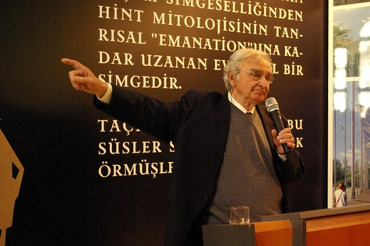

1926'da Paris'te doğdu. 1949 yılında İstanbul Teknik Üniversitesi Mimarlık Fakültesi'nden Yüksek Mimar olarak mezun oldu. 1952'de aynı kurumun Mimarlık Tarihi ve Rölöve Kürsüsü'ne asistan olarak atanmıştır. Burada, Türkiye'de ilk Restorasyon dersini veren Paolo Verzone'nin çevirmenliğini yapmış, sonraları da bu dersi kendisi üstlenmiştir.

DOĞAN KUBAN
DİVRİĞİ MUCİZESİ
Yapı Kredi Yayınları İstanbul 1999
225 sayfa

DOĞAN KUBAN
CENNETİN KAPILARI
Yem Yayınları İstanbul 2010
173 sayfa

